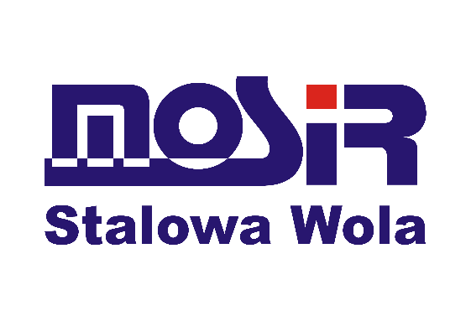
FORMULARZ WEJŚCIA
NA MIEJSKIE LODOWISKO MOBILNE
W STALOWEJ WOLI
DLA GRUP ZORGANIZOWANYCH
NAZWA JEDNOSTKI
DATA
GODZINA
LICZBA OSÓB
IMIĘ I NAZWISKO OPIEKUNA ORAZ NR TELEFONU
FORMA PŁATNOŚCI
DANE DO FAKTURY

.……………………………………
Data i podpis Dyrektora jednostki
Zgłoszenia grup zorganizowanych przyjmują:
Adam Krotoszyński – a.krotoszynski@mosir.stalowawola.pl
Eliza Zawół – e.zawol@mosir.stalowawola.pl
Informacje pod nr tel.: (15) 842-25-62 wew. 50

